جزوه آموزشی فصل اول ریاضی هفتم

چگونه مسئله را حل کنیم؟
درحل یک مسئله، چهار مرحله وجود دارد.
مرحله 1) فهمیدن مسئله
برای فهمیدن بهتر مسئله، آن را خوب بخوانید و درک کنید. کارهای زیر میتواند شما را در درک بهتر مسئله کمک کند.
الف)مسئله را به زبان ساده بنویسید.
ب)مسئله را خلاصه کنید.
ج)داده ها و خواسته های مسئله را مشخص کنید.
مرحله 2) انتخاب راهبرد مناسب
باتوجه به اطلاعات موجود در مسئله و کاربرد هر راهبرد، یکی از راهبردهای مسئله را انتخاب کنید.
مرحله3) حل کردن مسئله
با راهبردی که انتخاب کرده اید مسئله را حل کنید. اگر تشخیص دادید که مسئله با آن راهبرد به نتیجه نمیرسد، راهبرد را تغییر دهید. گاهی هم لازم میشود به مرحله ی اول برگردید شاید نکته ای در مسئله وجود دارد که شما به آن توجه نکرده اید.
مرحله4) بازگشت به عقب
حل کردن مسئله با پیدا شدن پاسخ ریاضی تمام نمیشود، بلکه باید بررسی کنید که آیا پاسخ شما منطقی و همان خواسته مسئله است؟

مثالی از راهبرد رسم شکل
قورباغه ای از یک دیوار عمودی بالا می رود، او با هرجهش سه متر بالا می رود و هر بار دو مترسُر می خورد و پایین می اید. اگر ارتفاع دیوار9 متر باشد، او با چند جهش به بالای دیوار می رسد؟

این سوال با کمک راهبرد رسم شکل حل می شود. چون بعد از خوندن صورت سوال، ذهنمون ناخود اگاه شروع به تجسم و تصورقورباغه ای میکنه که در حال تلاش برای رسیدن به بالای دیوار می باشد. پس یه شکل ساده مانند زیر می کشیم

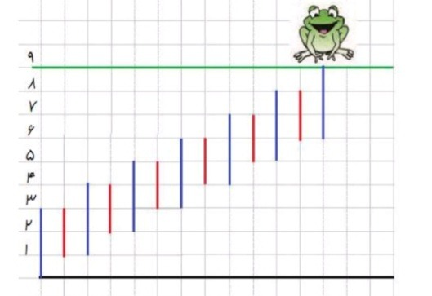
همانطور که می بینید قورباغه با جهش اول 3 متر بالا می ره ولی چون 2 متر سُرمی خوره روی عدد یک می ایستد. در جهش های بعدی هم دوباره همینطورهر بار3 متر بالا و2متر سُر. تا اینکه در هفتمین جهش وقتی 3 متر بالا می رود به عدد 9 می رسد که چون ارتفاع دیوارهم 9 متره، یعنی به بالای دیوار رسیده پس دیگه سُر نمی خوره

مثالی ازراهبرد الگویابی
شکل دهم با چند چوب کبریت ساخته میشود؟ چرا؟
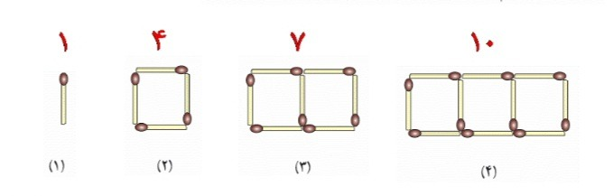
این سوال با کمک راهبرد الگویابی حل می شود، چون با کشف الگو و رابطه بین اعداد است که ما میتوانیم خواسته سوال را که اینجا تعداد چوب کبریت های شکل دهم است را بدست آوریم. برای پیدا کردن رابطه بین اعداد هم باید ابتدا تعداد چوب کبریت های هر شکل را بشماریم
شکل (1) یکی
شکل (2) چهارتا
شکل (3) هفت تا
وشکل (4) ده تا چوب کبریت داریم
همانطور که واضحه، تعداد چوب کبریت ها 3 تا 3 تا اضافه شده پس شماره هر شکل را در 3 ضرب می کنیم و بعد با تعداد چوب کبریت هایی که در شکل هست مقایسه می کنیم بزارید یه مثال بزنم
مثلا برای شکل (1) عدد 1 را در 3 ضرب می کنیم میشه 3. حالا اگه به شکل شماره 1 نگاه کنیم می بینیم که یک چوب کبریت داریم پس باید از اون عدد 3 که بدست اورده بودیم 2 تا کم کنیم
مثلا برای شکل (2) عدد 2 را در 3 ضرب می کنیم میشه 6. حالا اگه به شکل شماره 2 نگاه کنیم می بینیم که 4چوب کبریت داریم پس باید از اون عدد 6 که بدست اورده بودیم 2 تا کم کنیم
مثلا برای شکل (3) عدد 3 را در 3 ضرب می کنیم میشه 9. حالا اگه به شکل شماره 3 نگاه کنیم می بینیم که 7 چوب کبریت داریم پس باید از اون عدد 9 که بدست اورده بودیم 2 تا کم کنیم
پس در مورد شکل دهم نیز 10 را در 3 ضرب می کنیم میشه 30 بعد 2 تا کم می کنیم که میشه 28 تا

مثالی از راهبرد الگوسازی
با انگشتان یک دست به 5 صورت می توان عدد 1 را نشان داد به چند صورت می توان عدد 2 را نشان داد؟
این سوال با کمک راهبرد الگوسازی حل می شود، چون برای نمایش عدد 2 به کمک انگشتان دست حالت های زیادی وجود دارد که باید همه انها را نوشت
پس لازمه که با ترتیبی مشخص پیش بریم که حالتی از قلم نیوفتد.
در این طور ‌مواقع راهبرد الگوسازی با ایجاد نظم و الگو خاص به ما کمک می کند تا اطمینان پیدا کنیم همه حالت ها را نوشته ایم.
حالا اگه برای هر یک از انگشتان دست بصورت زیر یه شماره بزاریم
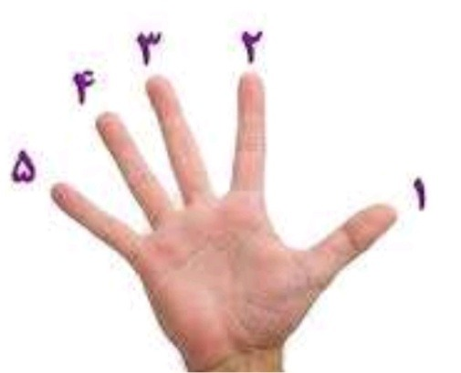
و شماره هر انگشت را با تک به تک انگشتان بعد از خودش در جدولی مانند جدول زیر به ترتیب بنویسیم می بینیم که با انگشتان دست به 10 حالت میتوان عدد 2 را نشان داد
انگشت اول | انگشت دوم
1 | 2
1 | 3
1 | 4
1 | 5
2 | 3
2 | 4
2 | 5
3 | 4
3 | 5
4 | 5

مثالی از راهبرد حدس وآزمایش
20 دستگاه دوچرخه و سه چرخه در یک توقفگاه وجود دارد. اگر تعداد کل چرخ های ان ها 45 عدد باشد، چند دوچرخه وچند سه چرخه در توقفگاه وجود دارد؟
این مدل سوالات چون اطلاعات مشخص و دقیقی ندارند به کمک راهبرد حدس و ازمایش به صورت زیرحل می شوند
همیشه در حدس اول مثلا اگه عین سوال ما مجوعا 20 دستگاه داشته باشیم، نصف ان را دوچرخه و نصف دیگر را سه چرخه در نظرمی گیریم پس حدس اول ما 10 دوچرخه و 10 سه چرخه است حالا با توجه به اینکه هر دوچرخه 2 چرخ و هر سه چرخه 3 چرخ دارد تعداد کل چرخ ها در حدس اول برابر می شود با
50= (3×10) + ( 2×10)
حالا با توجه به اینکه در صورت سوال گفته، تعداد کل چرخ ها 45 عدد است پس حدس اول ما نادرست بوده و به سراغ حدس بعدی می رویم
در حدس دوم تعداد سه چرخه ها رو باید کمترکنیم، چون اگه تعداد سه چرخه ها رو بیشتر کنیم تعدا چرخ ها بازم بیشتر می شود
پس به عنوان مثال اگر این بار تعداد سه چرخه ها را 8 عدد در نظر بگیریم، تعداد دوچرخه ها هم 12عدد می شود (چون تعداد دوچرخه و سه چرخه ها باید روی هم 20عدد شود)
اگه به بررسی این حدسمون هم بپردازیم، متوجه می شویم که این حدس هم درست نبود ولی به جواب نزدیک ترشدیم
پس برای حدس بعدی باید بازهم از تعداد سه چرخه ها کم کنیم. اگه به همین ترتیب به ازمون و خطا ادامه دهیم متوجه می شویم که ازاین 20 دستگاه موجود در توقفگاه 15عدد دوچرخه و 5 عدد سه چرخه است.

مثالی ازراهبرد حذف حالت های نامطلوب
مجموع سن سه نفر14 سال وحاصل ضرب سن انها 70سال است، سن بزرگترین نفرچقدراست؟
این سوال با کمک راهبرد حذف حالت های نامطلوب حل می شود، چون همانطور که می دانید حالت های زیادی ازاعداد وجود دارد که مجموع انها 14 بشه به عنوان مثال
(1،3،10) (1،2،11) (1،1،12)
اما حاصل ضرب همشون 70 نمیشه، بنابراین اینطورمواردی نامطلوب هستند و باید کنار گزاشته بشن تا نهایتا به جواب برسیم
پس اگه در جدولی مانند جدول زیر، همه اعدادی را که مجموع انها 14 می شود را بنویسیم و بعد اونایی که حاصل ضرب شون 70 نمیشه رو حذف کنیم متوجه می شویم ان سه عددی که هم مجوعشان 14میشه وهم حاصل ضرب شون 70 می شود عبارتند از2،5،7 که بزرگترین اونا میشه 7

عدد اول | عدد دوم | عدد سوم | مجموع اعداد | حاصل ضرب اعداد
1 | 1 | 12 | 14 | 12
1 | 2 | 11 | 14 | 22
1 | 3 | 10 | 14 | 30
1 | 4 | 9 | 14 | 36
1 | 5 | 8 | 14 | 40
1 | 6 | 7 | 14 | 42
2 | 2 | 10 | 14 | 40
2 | 3 | 9 | 14 | 54
2 | 4 | 8 | 14 | 64
2 | 5 | 7 | 14 | 70

مثالی ازراهبرد زیرمسئله
میوه فروشی امروز 40 کیلوگرم سیب به قیمت هر کیلوگرم 2500تومان و 80 کیلوگرم پرتقال به قیمت هر کیلوگرم 1500تومان خرید. او هر کیلوگرم سیب را 3000تومان و هر کیلوگرم پرتقال را 2000تومان فروخت. این میوه فروش از این کار خود چقدرسود برده است؟
شاید این سوال در نگاه اول یک سوال سخت و پیچیده بنظر بیاد ولی ما به کمک راهبرد زیرمسئله می توانیم ان را به چند مسئله کوچک تبدیل کنیم که حل انها در نهایت ما را به خواسته اصلی مسئله می رساند
زیرمسئله اول:
محاسبه سود جاصل از فروش سیب ها
زیرمسئله دوم:
محاسبه سود حاصل ازفروش پرتقال ها
زیرمسئله سوم:
محاسبه سود حاصل ازفروش کل میوه ها
با توجه به اینکه این میوه فروش هر کیلو سیب را 2500 تومان خریده و 3000تومان فروخته پس در فروش هر یک کیلو سیب 500 تومان سود کرده حالا اگه 40کیلو سیب فروخته باشد از فروش سیب ها 20 هزار تومان سود کرده وسود حاصل ازفروش کل میوه ها برابر میشود با
60000=20000+40000

مثالی ازراهبرد روش های نمادین
احمد 30هزار تومان پول داشت. او 4 دفترخرید و 2 هزار تومان برایش باقی ماند، قیمت هر دفتر چقدراست؟
در فصل سوم این مسئله را به کمک معادله و به صورت خیلی راحت ترحل خواهیم کرد اما فعلا ان را به صورت تساوی زیرنشان می دهیم
30000 = 2000+ ...... × 4
عدد جای خالی نشان دهنده ی قیمت یک دفتر است که با کمک راهبرد حدس و ازمایش که بالاترتوضیح داده شد 7هزارتومان بدست می اید.

مثالی ازراهبرد حل مسئله ساده تر
حاصل عبارت زیر را به دست اورید
$$\frac{1}{2}+\frac{1}{4}+\frac{1}{8}+\frac{1}{16}……………+\frac{1}{1024}$$
برای حل این سوال ازراهبرد حل مسئله ساده تراستفاده می کنیم یعنی ابتدا اون قسمت ازمسئله را که کوچکترو ساده تر بنظرمیاد (مثل جمع دو کسر اول) را حل کرده وبعد یه قسمت دیگه و....
همینطور قدم به قدم جلو می رویم و ادامه می دهیم تا بتوانیم یک الگو برای جواب ها پیدا کنیم

جمع دو کسر اول
$$\frac{1}{2}+\frac{1}{4}=\frac{3}{4}$$
جمع سه کسر اول
$$\frac{1}{2}+\frac{1}{4}+\frac{1}{8}=\frac{7}{8}$$
جمع چهار کسر اول
$$\frac{1}{2}+\frac{1}{4}+\frac{1}{8}+\frac{1}{16}=\frac{15}{16}$$
خب همانطورکه می بینید در هریک از قسمتهای بالا مخرج جواب همان مخرج کسراخروصورتش یکی کمترازان است
پس درمورد صورت سوال ما هم مخرج جواب همان مخرج کسر اخر و صورت یکی کمتر از آن است یعنی$\frac{1023 }{1024}$

